KRYCÍ LIST NABÍDKY
1. Veřejná zakázka

Název: Rekonstrukce chodníku na ulici Bukovecká v Jablunkově
2. Základní identifikační údaje o uchazeči
Název:
Sídlo/ místo podnikání:
Tel./fax:
E-mail (pro komunikaci v průběhu procesu zadávání veřejné zakázky):
URL adresa:
IČ:
DIČ:
Spisová značka v obchodním rejstříku:
Kontaktní osoba:
Tel./fax:
3. Oprávněná osoba za uchazeče jednat
Titul, jméno, příjmení:
Funkce:
4. Nabídková cena
Nabídková cena bez DPH (Kč)
Cena vč. DPH
Čestné prohlášení:
Čestně prohlašuji, že jako uchazeč o veřejnou zakázku „Rekonstrukce chodníku na ulici Bukovecká v Jablunkově“ nejsem subdodavatelem, jehož prostřednictvím jiný dodavatel v tomtéž zadávacím řízení prokazuje kvalifikaci.

V ………….…………. dne: _______________________________
podpis oprávněné osoby

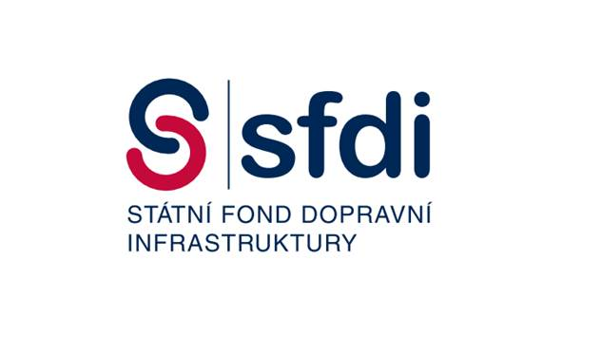
Projekt s názvem „Rekonstrukce chodníku na ul. Bukovecká v Jablunkově” je spolufinancován ze Státního fondu dopravní infrastruktury.

